# 账号中心（会员）平台演示系统部署说明文档

作者：程小萍

时间：2017年3月10日

1. 账号中心的系统分为两块，第一块为线上网页版账号中心项目，第二块为支持其他系统包括购物车，支付，以及线上微信公众号等相关的会员服务。
2. 账号中心一共为6个工程。member-admin（账号中心前端页面展示部分，web项目），member-core(前端页面主逻辑处理)，member-comment（前端页面评论逻辑处理），member-ops(运营支撑平台会员部分)，member-outer（对外接口包括对微信端支持，购物车，cms等），member-sdk（工具包， 用于签名）

**前端页面演示部分部署如下：**

1. **涉及模块：member-admin，member-core,member-comment**

**member-sdk**

**2.git地址：**

[git@10.6.3.213:member/member-admin.git](mailto:git@10.6.3.213:member/member-admin.git)

（或<http://10.6.3.213/member/member-admin.git>）

git@10.6.3.213:member/member-core.git

（或http://10.6.3.213:member/member-core.git）

[git@10.6.3.213:member/member-comment.git](mailto:git@10.6.3.213:member/member-comment.git)

(或<http://10.6.3.213/member/member-comment.git>)

git@10.6.3.213:member/member-sdk.git

(http://10.6.3.213/member/member-sdk.git)

member-sdk直接做为就jar上传至maven仓供其他需要的项目使用即可

3.演示用beta环境（new_beta为修改会员表结构后的分支，目前尚未收到上线以此版本为准的邮件）

4.对于每个项目的配置基本一样，以member-admin为例

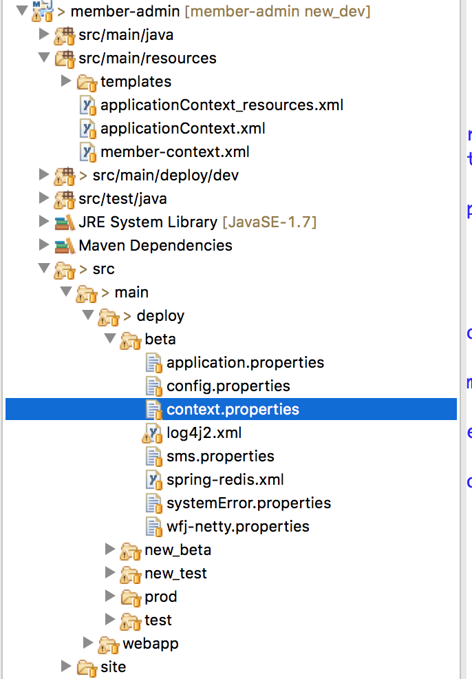

application.properties为数据库的主配置(除member-admin外，member admin使用的数据库配置在member-core)

config.properties为对外接口的URL入口配置。其中

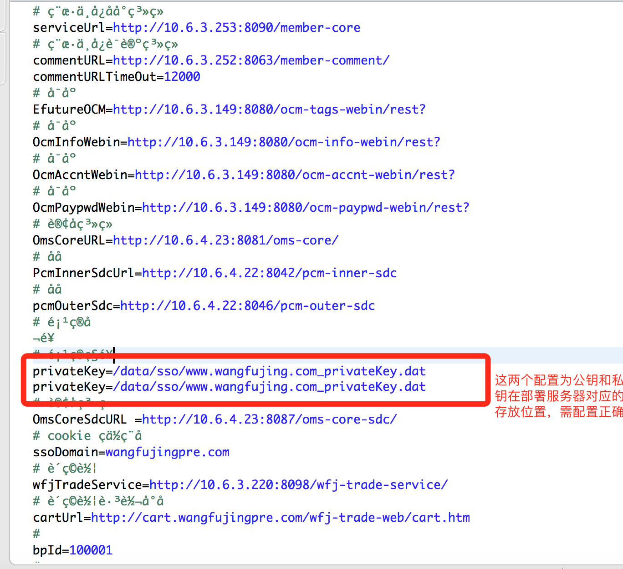

其他对应的URL只要保证为对应的环境下的应用URL即可，若不对，询问对应的项目负责人需求即可

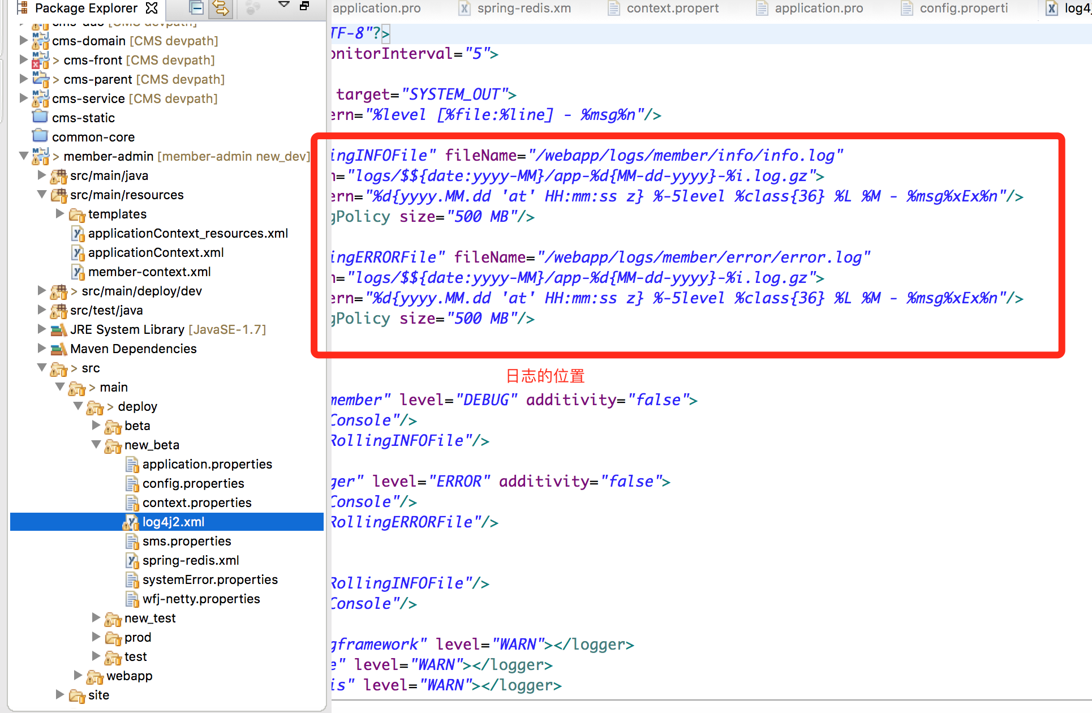

redis 的配置

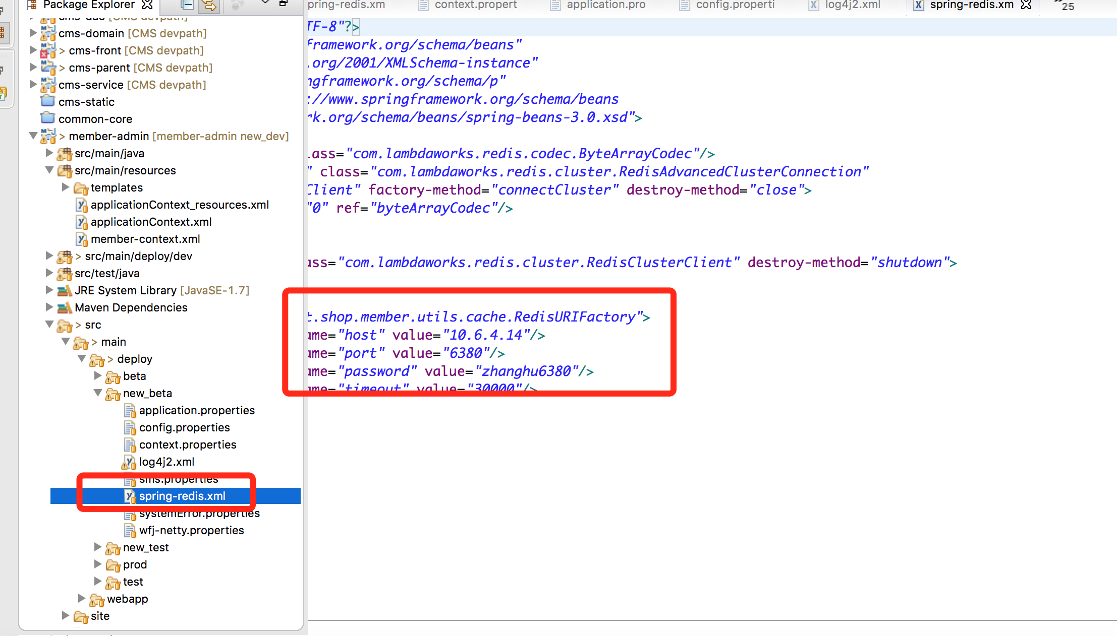

其中这块需要保证各个不同环境redis用的同一台服务器才能保证在校验用户信息时不会出错。如cms的预生产与member-core的预生产以及member-outer的预生产环境都已经的redis配置需要保持一致才能保证取数不会出错。

Member-sdk不同版本的配置：

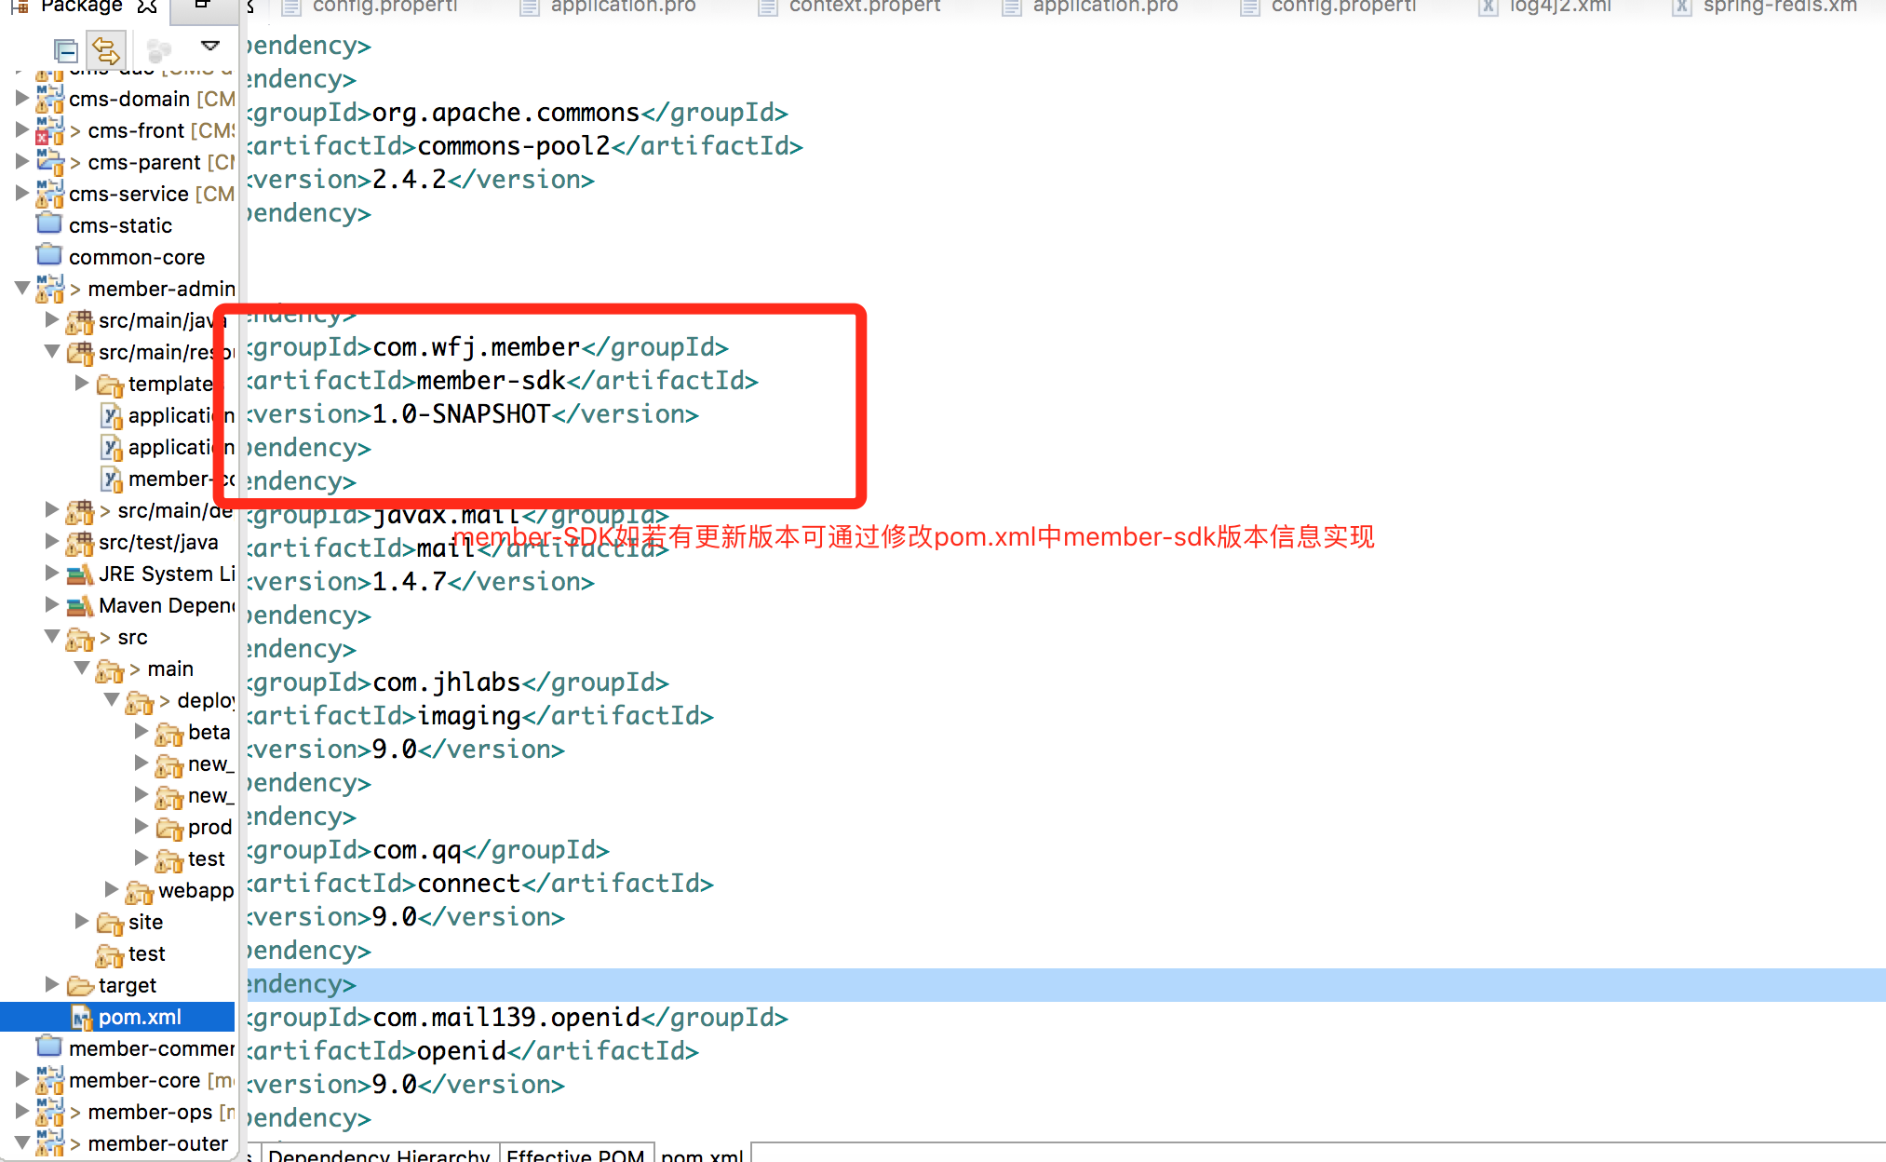

5.前端演示时，可手动将member-admin打包成war包扔至相应的服务器，也可通过Jenkins直接打包部署。

Jenkins地址：<http://10.6.3.252:8080/jenkins/>

其中member-comment和member-core打包成jar包，启动部署即可。

项目启动顺序一定要保证member-core是第一个启动的项目，然后启动member-admin和member-comment

member-core等为netty项目打包成jar包启动即可，配置主入口如下截图：

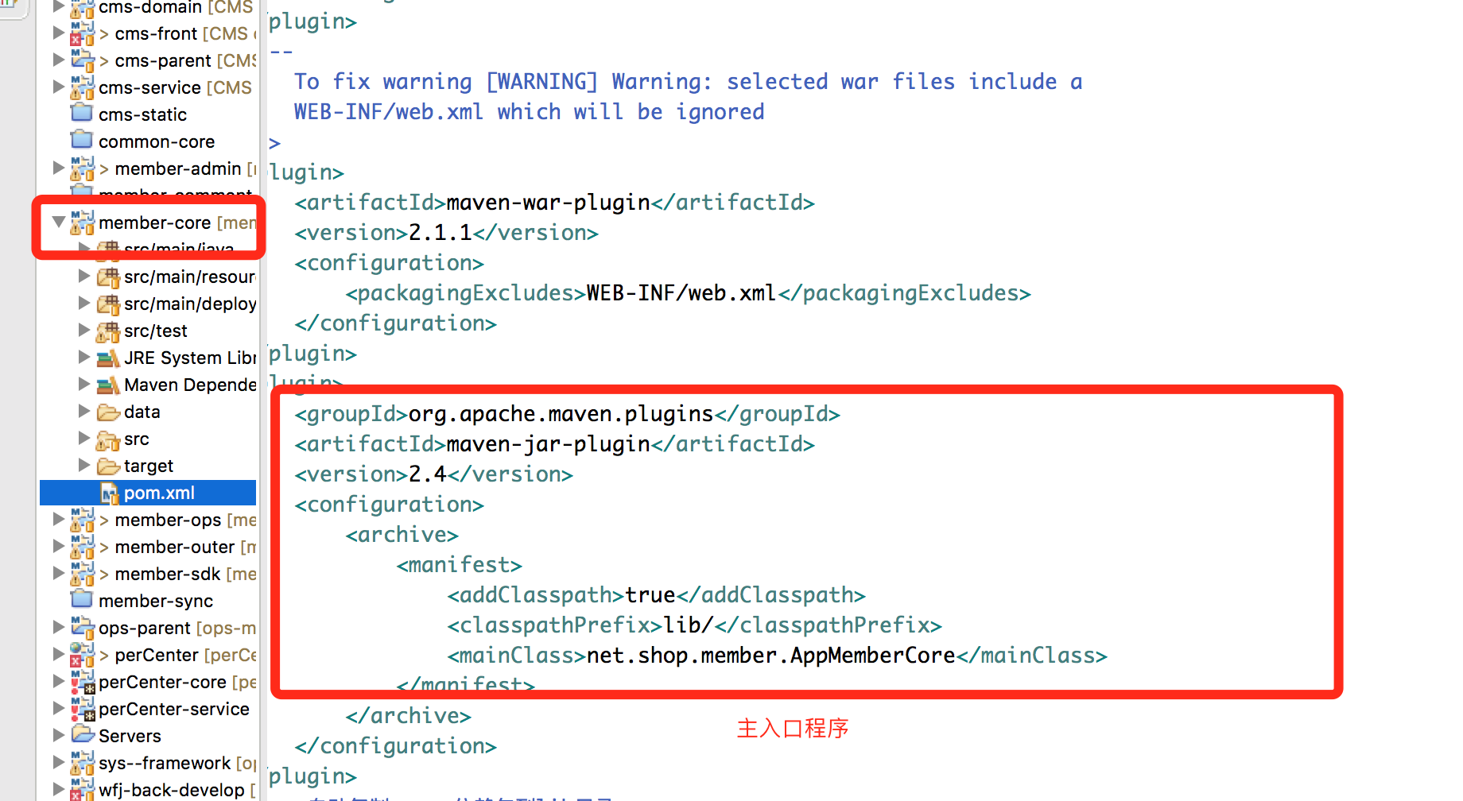

三个项目同时启动后才能正常演示账号中心系统。

运营支撑平台项目member-ops同member-core。

member-sdk只用于更新版本和内容至maven仓，不用于部署

**微信端等第三方平台演示部署：**

涉及项目为member-core（用于域名校验），member-outer（主逻辑处理项目）。

启动顺序为member-core，再启动member-outer。启动方式同member-core